Nama : Iqbal Ramadhani

Nim : L200180155

Kelas : F

Laporan Kegiatan Praktikum Modul 4

Linear Search
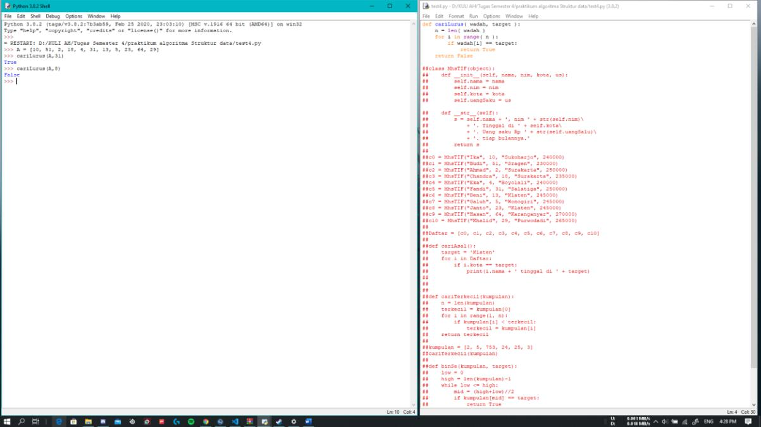

Pencarian Lurus Objek Buatan Sendiri
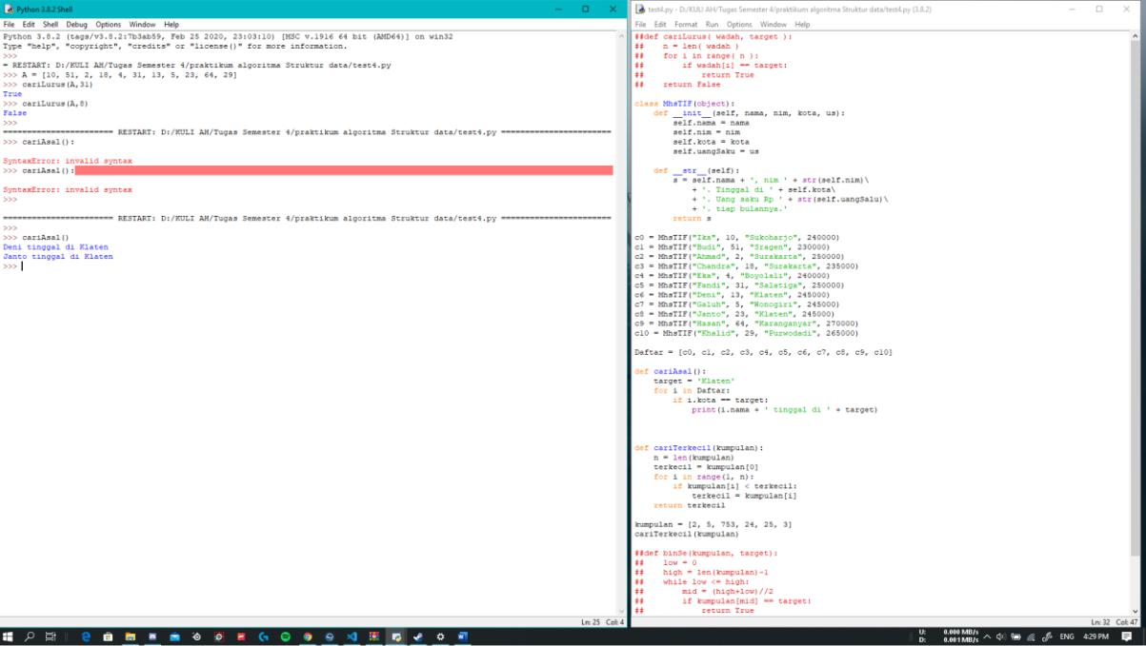
Pencarian Lurus di Linked List
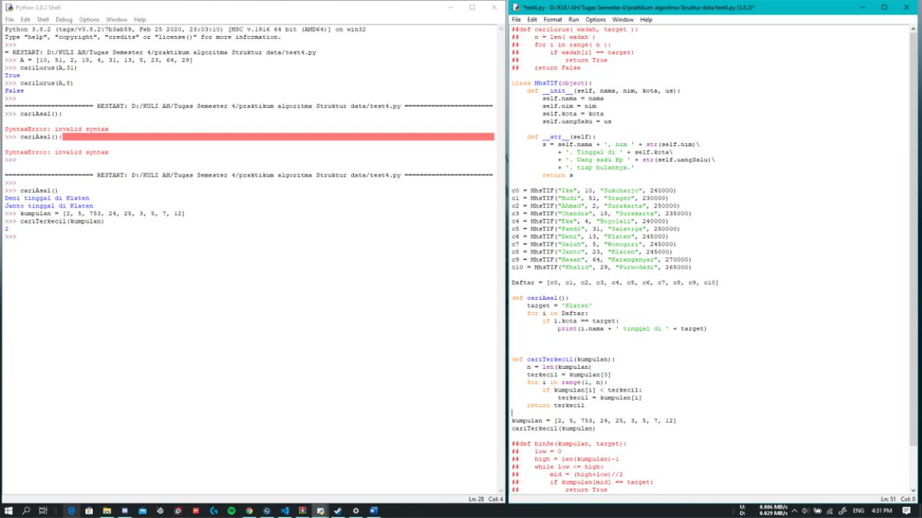

Binary Search
